МИНИСТЕРСТВО НАУКИ И ВЫСШЕГО ОБРАЗОВАНИЯ РОССИЙСКОЙ ФЕДЕРАЦИИ
ФЕДЕРАЛЬНОЕ ГОСУДАРСТВЕННОЕ АВТОНОМНОЕ ОБРАЗОВАТЕЛЬНОЕ УЧРЕЖДЕНИЕ ВЫСШЕГО ОБРАЗОВАНИЯ
«Национальный исследовательский ядерный университет «МИФИ»
Обнинский институт атомной энергетики

Лабораторная работа №1
«Оптимизация обмена»
Вариант 4

Выполнила: студентка ОИКС
3 курса группы ИС-Б17
Петренко В. Ю.
Проверил: Пляскин А. В.

Обнинск, 2019
1. Содержание работы: Написать программу, реализующую обмен (чтение/запись) данных по схеме "Внешняя память - Внешняя память", и продемонстрировать ее работу на тестовом примере. Данные для тестового примера генерируются случайным образом.
Конечный результат:
1. График зависимости скорости обмена (Кбайт/c) от некоторой характеристики, заданной в варианте.
2. Отчет с выводами и анализом результатов.
Вариант 4. Дан файл типа BYTE размером не менее 256 Кбайт. Скопировать этот файл во внешнюю память 10 раз поблочно. Размер читаемого блока - 1024 байта, размер записываемого блока принять кратным размеру читаемого блока. Характеристика: коэффициент кратности (1:2, 1:4, 1:8, 1:16).
2. Инструментарий.
Функция CreateFile создает или открывает каталог, физический диск, том, буфер консоли (CONIN$ или CONOUT$), устройство на магнитной ленте, коммуникационный ресурс, почтовый слот или именованный канал. Функция возвращает дескриптор, который может быть использован для доступа к объекту.
HANDLE CreateFile(
LPCTSTR lpFileName, // имя файла
DWORD dwDesiredAccess, // режим доступа
DWORD dwShareMode, // совместный доступ
LPSECURITY_ATTRIBUTES lpSecurityAttributes, // SD (дескр. защиты)
DWORD dwCreationDisposition, // как действовать
DWORD dwFlagsAndAttributes, // атрибуты файла
HANDLE hTemplateFile // дескр.шаблона файла
);

Функция SetFilePointer перемещает указатель позиции в открытом файле.
DWORD SetFilePointer(
HANDLE hFile, // дескриптор файла
LONG lDistanceToMove, // байты перемещения указателя
PLONG lpDistanceToMoveHigh, // байты перемещения указателя
DWORD dwMoveMethod // точка отсчета
);

Функция ReadFile читает данные из файла, начиная с позиции, обозначенной указателем файла. После того, как операция чтения была закончена, указатель файла перемещается на число действительно прочитанных байтов, если дескриптор файла не создан с атрибутом асинхронной операции. Если дескриптор файла создается для асинхронного ввода - вывода, приложение должно переместить позицию указателя файла после операции чтения.
BOOL ReadFile(
HANDLE hFile, // дескриптор файла
LPVOID lpBuffer, // буфер данных
DWORD nNumberOfBytesToRead, // число байтов для чтения
LPDWORD lpNumberOfBytesRead, // число прочитанных байтов
LPOVERLAPPED lpOverlapped // асинхронный буфер
);

Функция WriteFile(hFile, lpBuff, dwBuffSize, &dwCount, NULL) записывает в файл. Аргументы и семантика процедуры WriteFile полностью аналогичны ReadFile.
Функция GlobalAlloc(Flags, Bytes) выделяет из глобальной кучи память запрошенного pазмеpа.
Функция CopyMemory(buf, pbData, cbData, bufsize) копирует блок памяти из одного места в другое.
buf — назначение буффера
pbData — исходный буфер
cbData — размер блока для копирования в байтах
bufsize — размер буфера назначения
Функция GlobalFree(buffer) освобождает pазблокиpованный блок глобальной памяти и делает недействительным его дескриптор.
Функция CloseHandle(hFile) закрывает файловые дескрипторы.

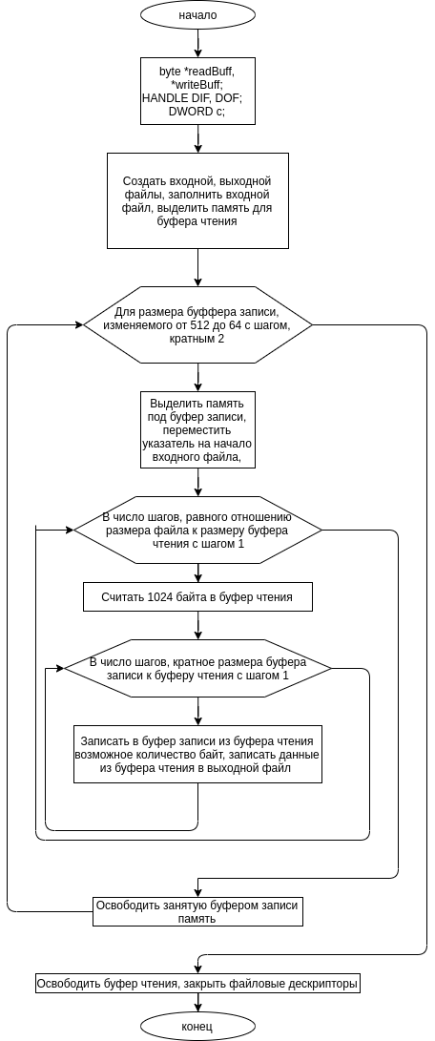
3. Алгоритм.

4. Результаты решенной задачи;
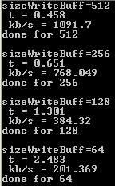
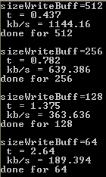
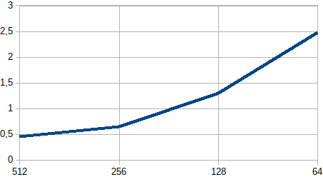

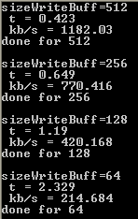
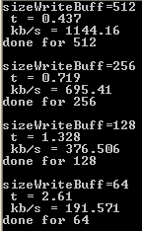
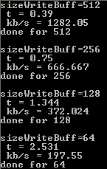
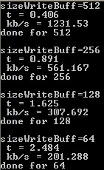

5. Выводы.
Чем больше буфер записи, тем меньше операций считывания и переноса необходимо произвести, благодаря чему быстрее скорость копирования информации из входного файла в выходной

